http://www.younggo.tw/

青輔會李允傑主任委員指出，「青春有GO站」是國內第一個青年專屬入口網站，年輕人需要的所有資訊，如像年輕人最需要的學習工作、考試進修等資訊都在裡面。
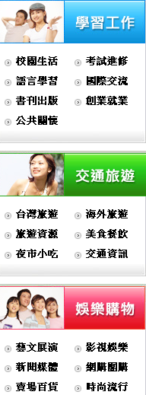
「青春有GO站」是由中原大學團隊精心策劃設計，除提供工作相關資訊外，網站中還可以找到娛樂購物、美食好康、健康休閒等各種實用的生活訊息及政府提供幫助青年的相關措施。想要去玩，只是年滿15歲到30歲的青年，就去可以申請青年旅遊卡，享有共1千多項的優惠，包括民宿、飯店、餐廳風景區的門票與台鐵的車票等。李主委強調青春有GO站是因應青年需求，以顧客為導向的青年大補帖網站。
中原大學企管系徐誠宗同學表示，過去要找暑期打工、獎學金等資訊都要自己到各個網站搜索，花費不少時間，而且訊息也不完整。現在透過「青春有GO站」，很快就能找到需要的資料，而且有青輔會掛保證，不怕會受騙上當。另外，「青春有GO站」也可以看到其他人的經驗分享，例如打工陷阱、校外租屋、國考準備方式等。徐同學說，有時不知週末假日何處去，到網站上還可以看到全國各地的活動資訊，看有什麼可以參加的活動，真是快又便利。
青輔會為擴大服務功能，落實「青年築夢計畫」，特別建置全台第一個年輕人專屬的入口網站「青春有GO站」，藉由互動與分享的方式活絡資訊網，以使用者角度設計，提供年輕人需要的完整資訊，就連網站名稱都也透過年輕人問卷調查產生，希望年輕朋友多加利用。李允傑主委表示除了提供青年充分、方便的「青春有GO站」可以讓青年一次滿足找資訊的需求外，政府也提供照顧青年的相關配措施，包括經濟弱勢家庭在學青年工讀計畫、青年就業力提升、青年創業貸款、青年安心成家方案、青年旅遊卡、青年志工服務等方案，歡迎青年們多加參與運用，詳情可至青輔會網頁(http://www.nyc.gov.tw)查詢。

